第4章 主存储器

4.1主存储器分类、技术指标和基本操作
1. 主存储器的类型
2. 主存储器的主要技术指标
3. 主存储器的基本操作
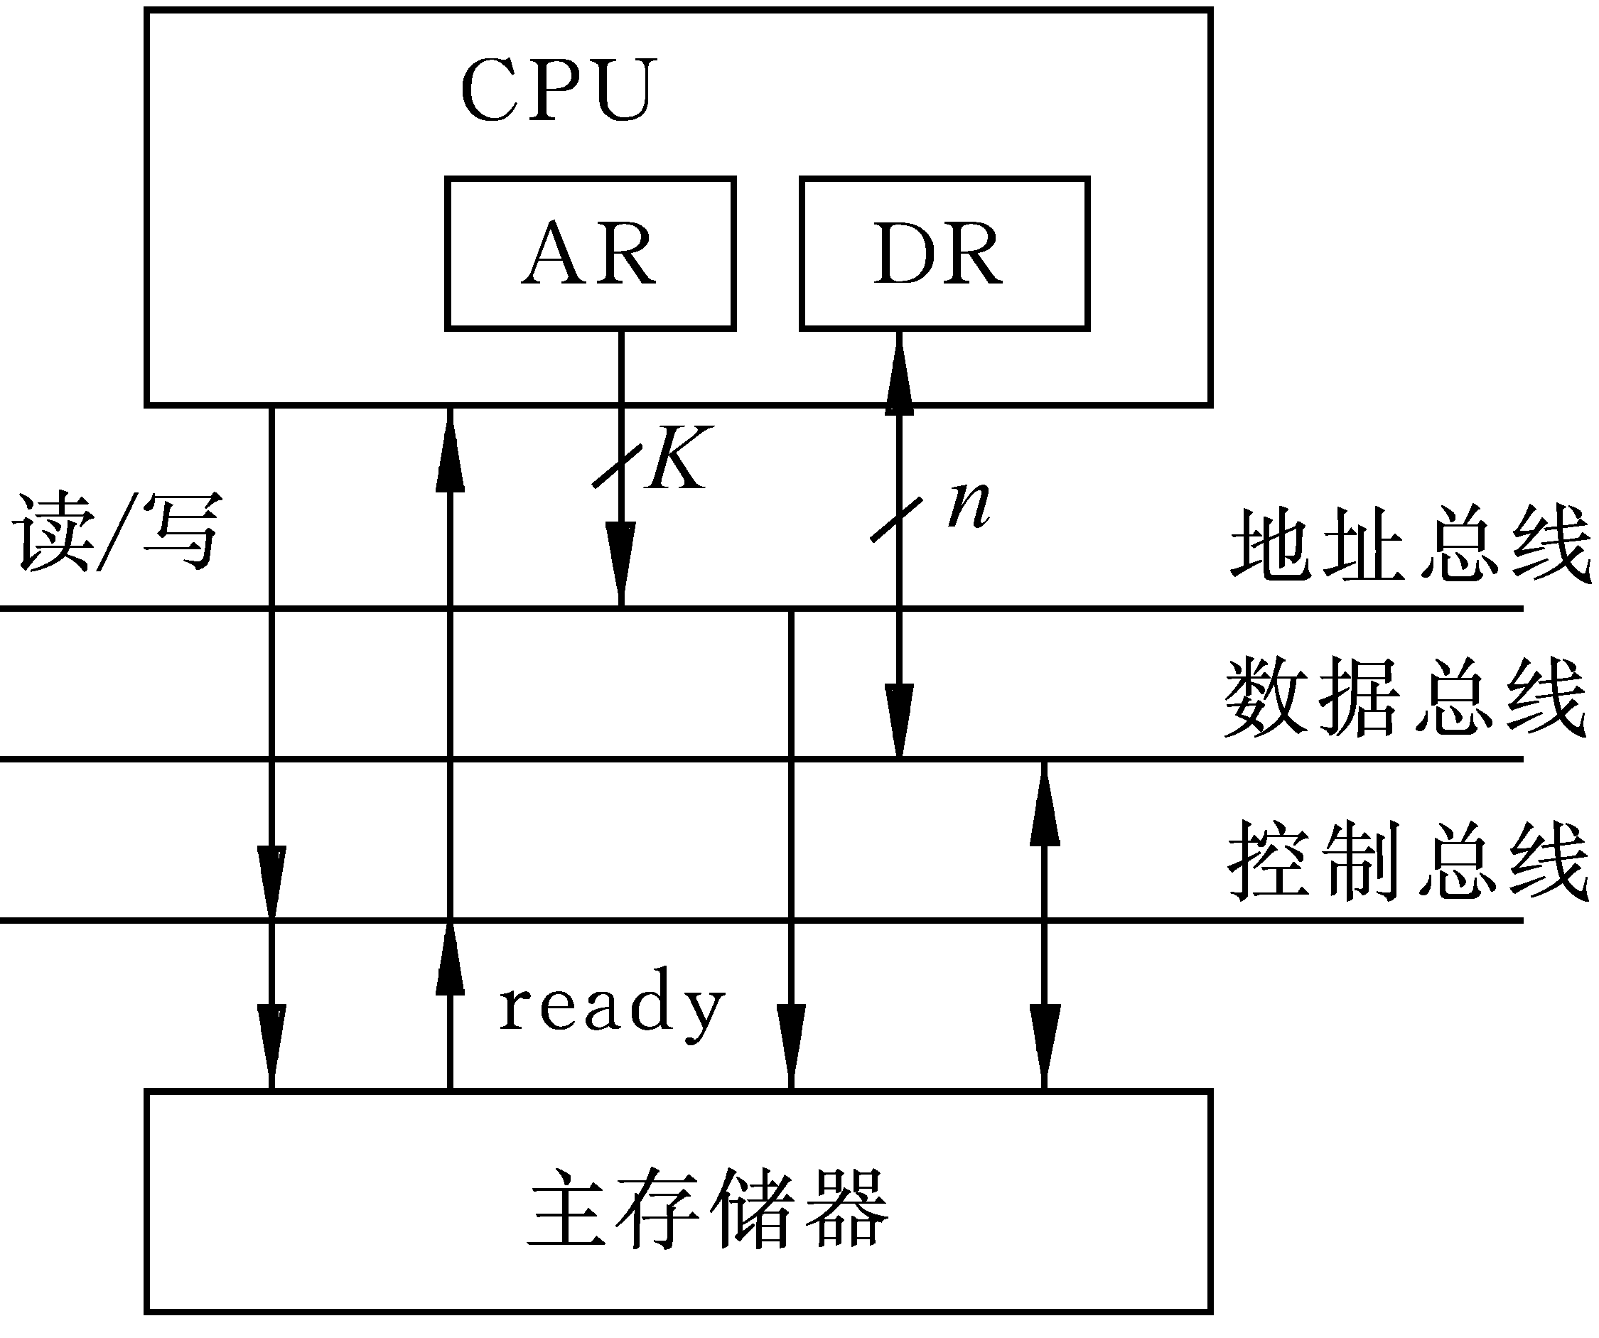
图4.1主存储器与CPU的联系
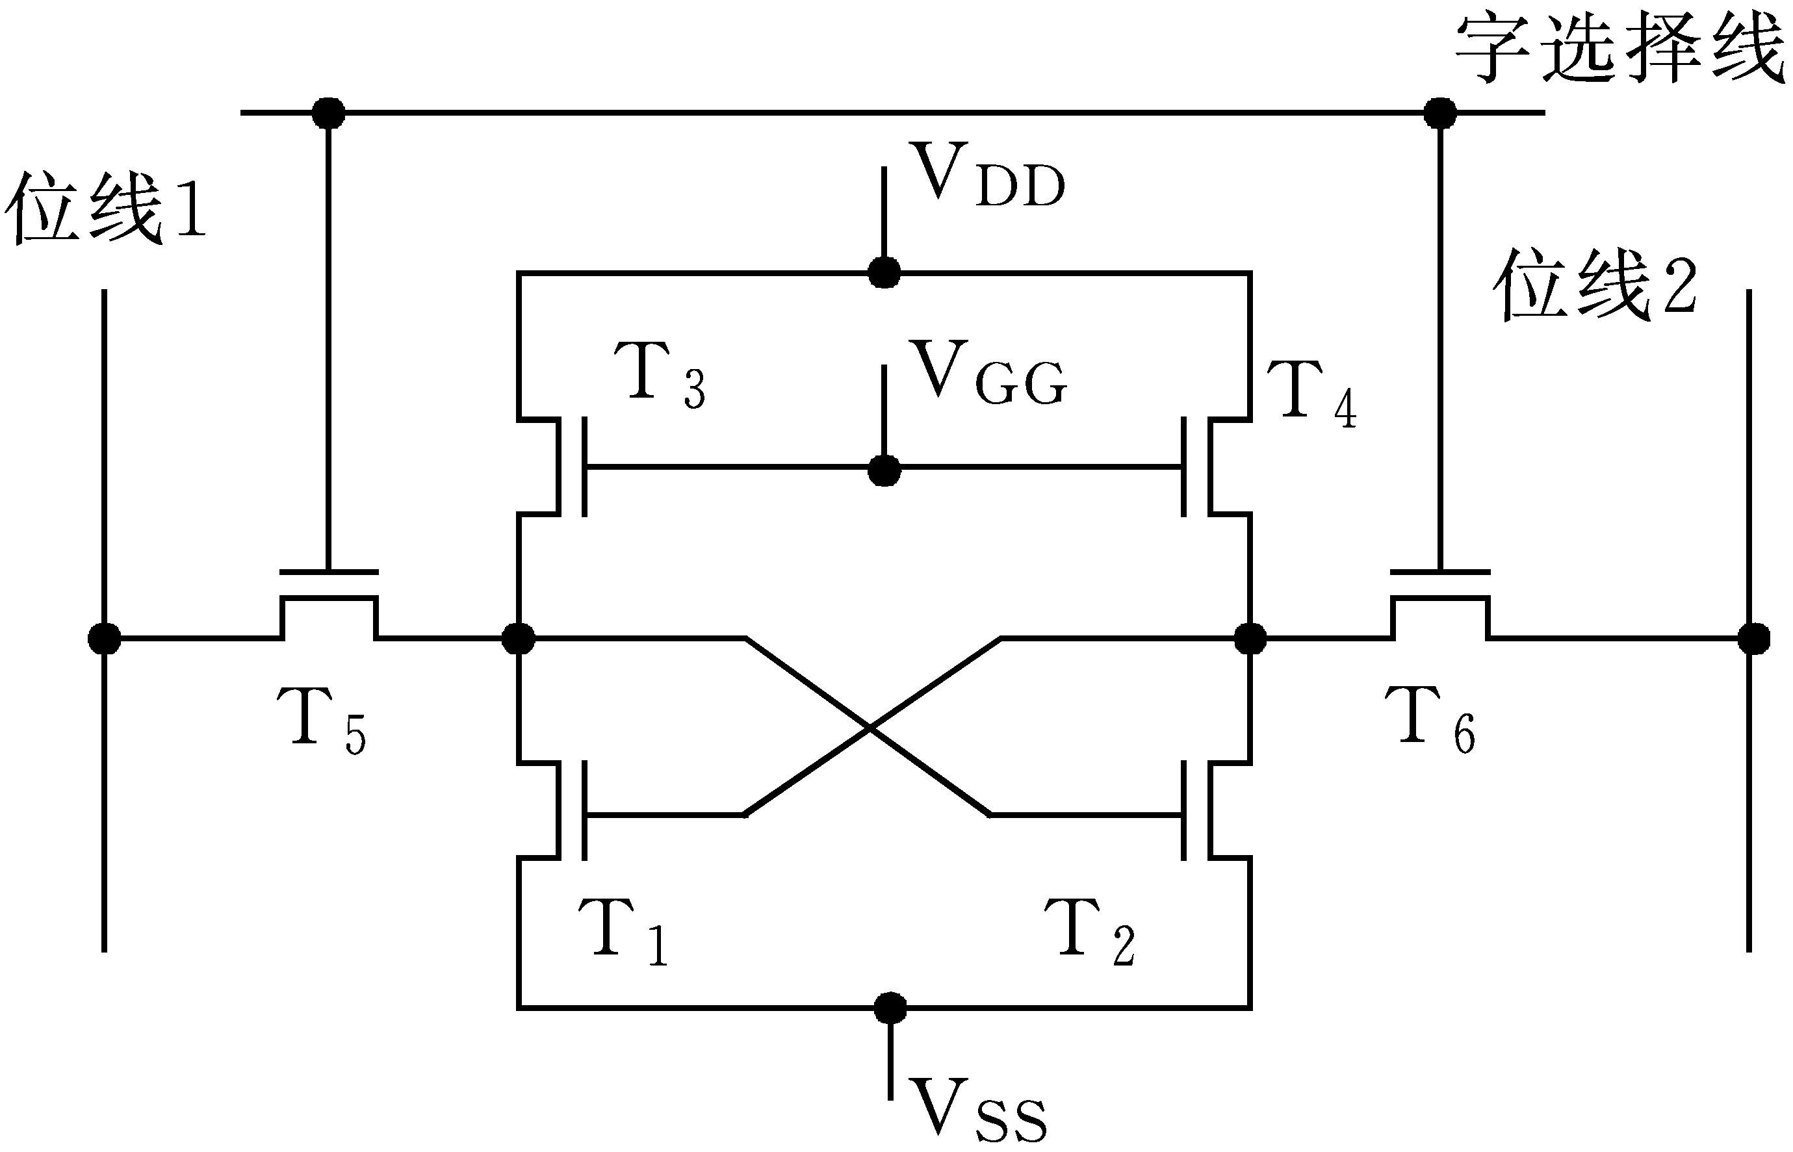
图4.2MOS静态存储器的存储单元

4.2读/写存储器
1. 静态存储器(SRAM)
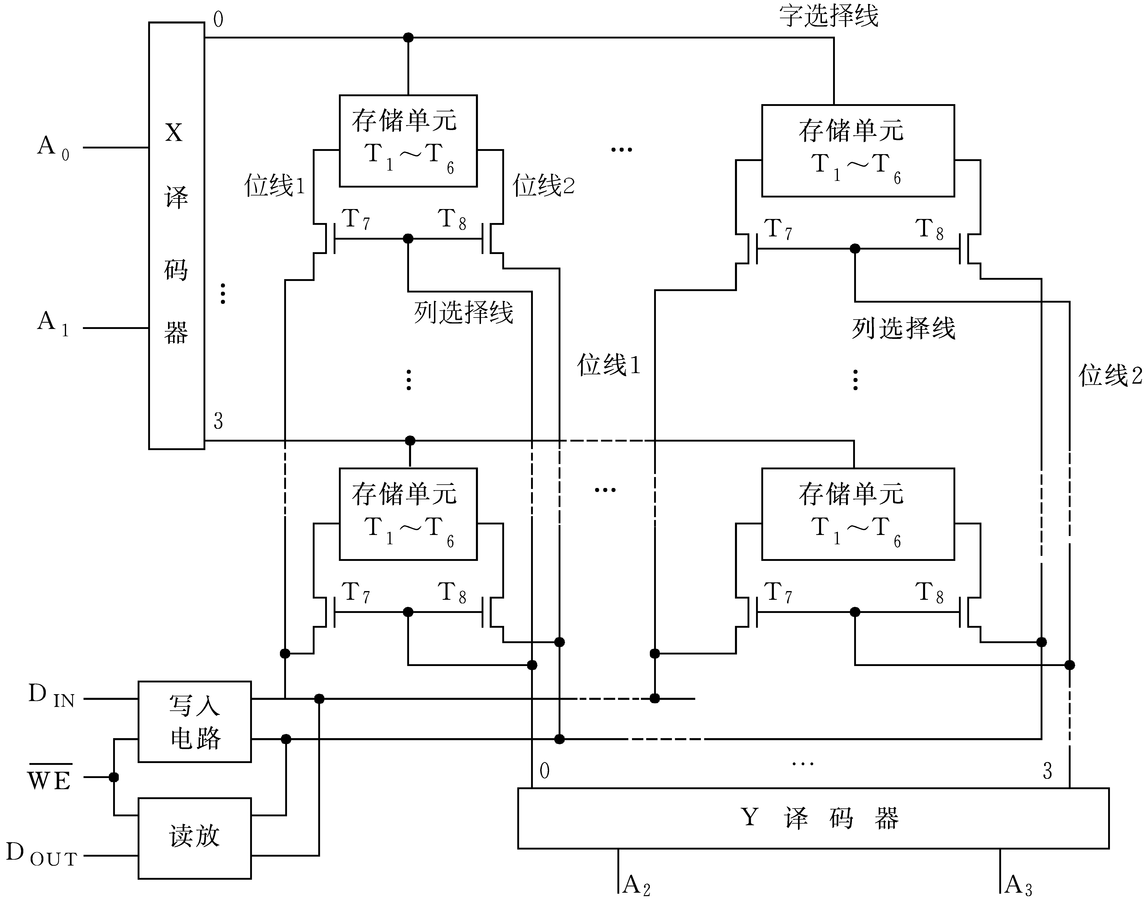
图4.3MOS静态存储器结构图
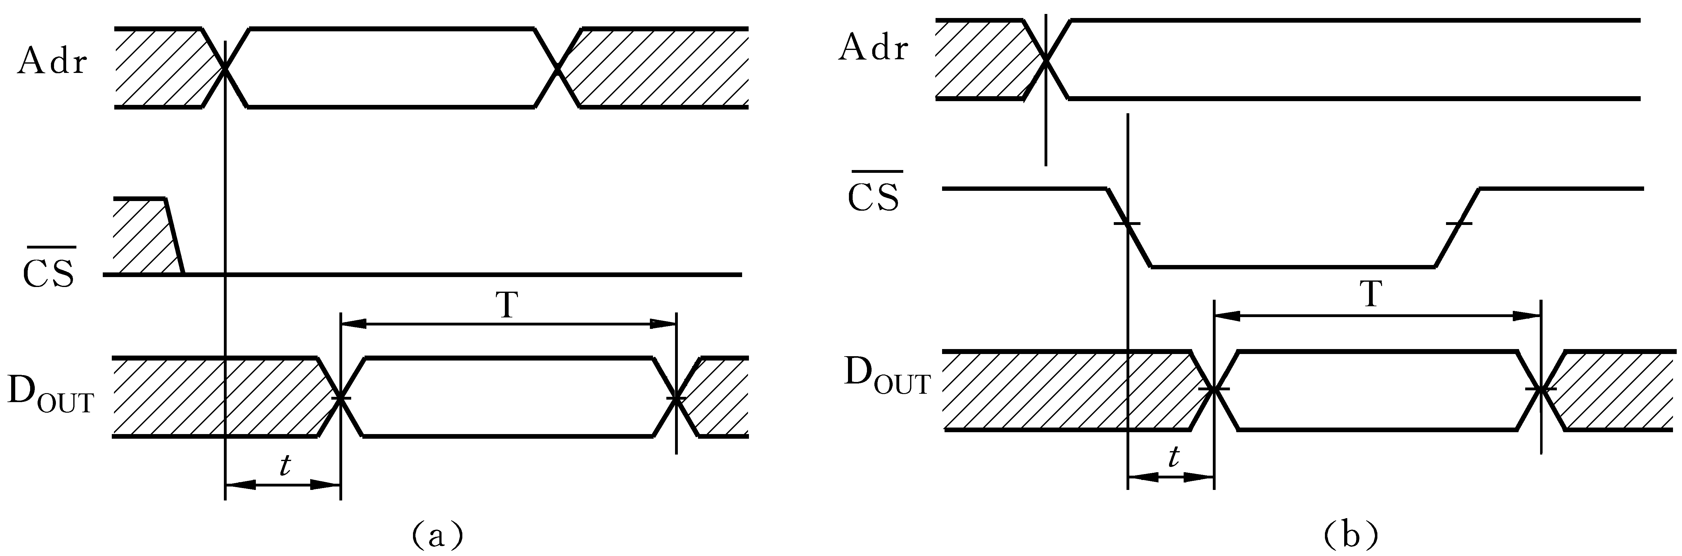
图4.4静态存储器芯片读数时序
2. 动态存储器(DRAM)工作原理
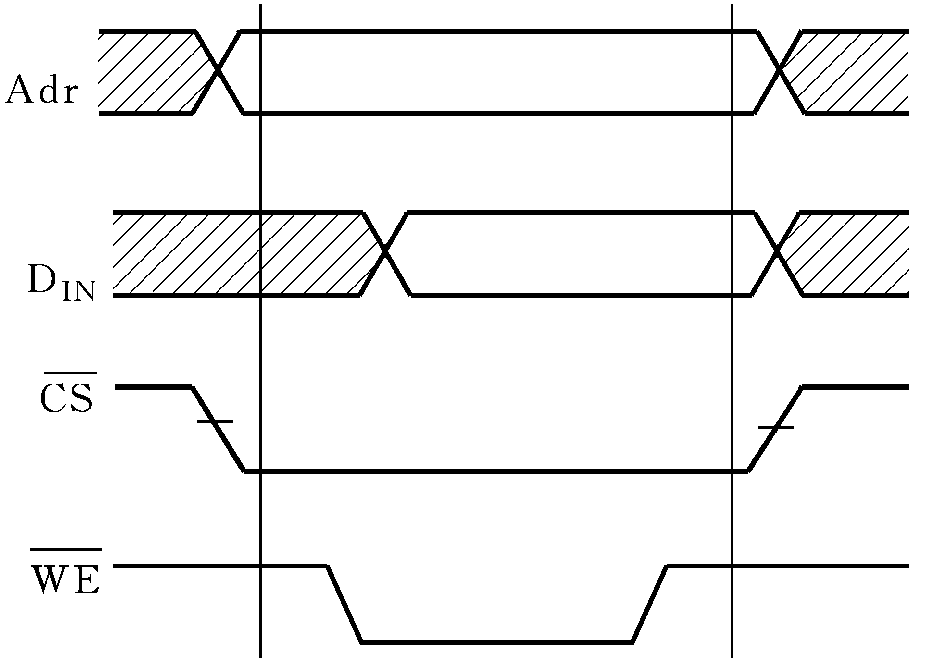
图4.5静态存储器写时序
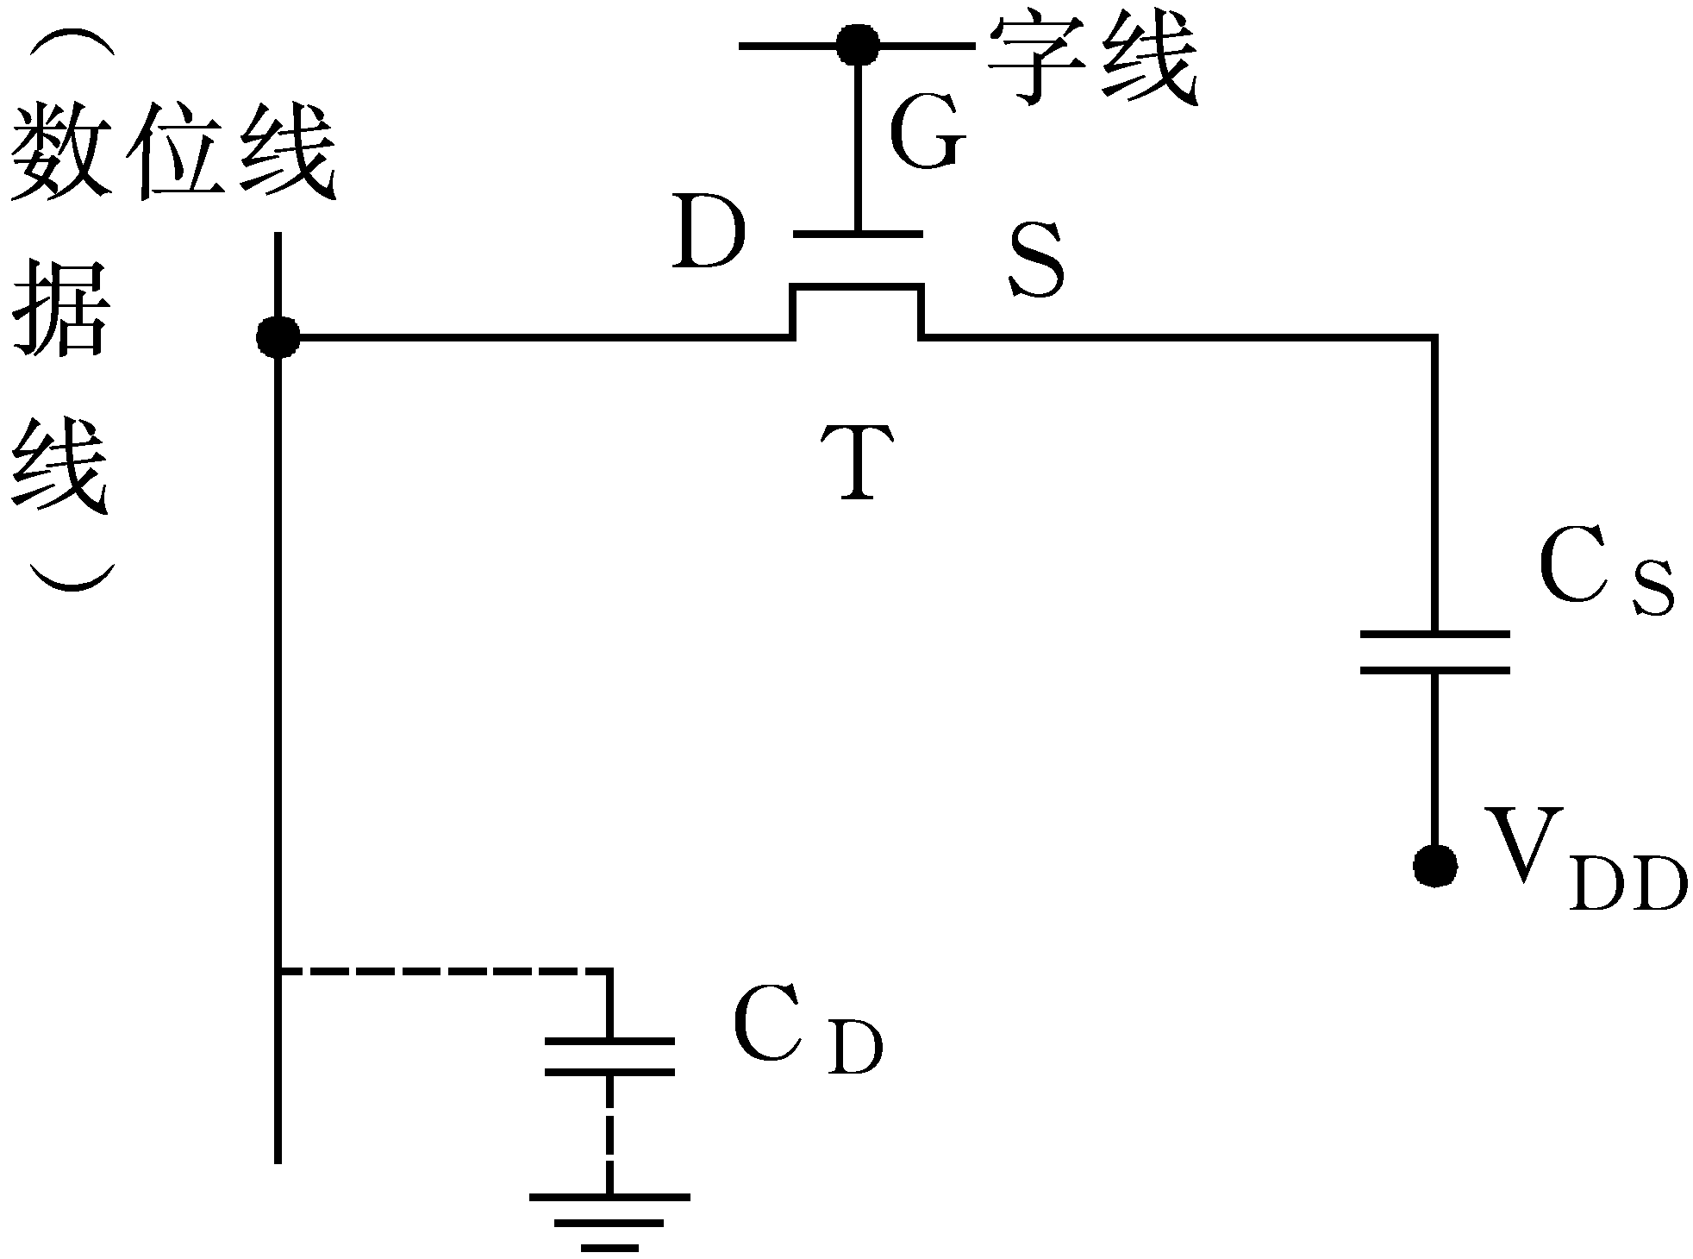
图4.6单管存储单元线路图
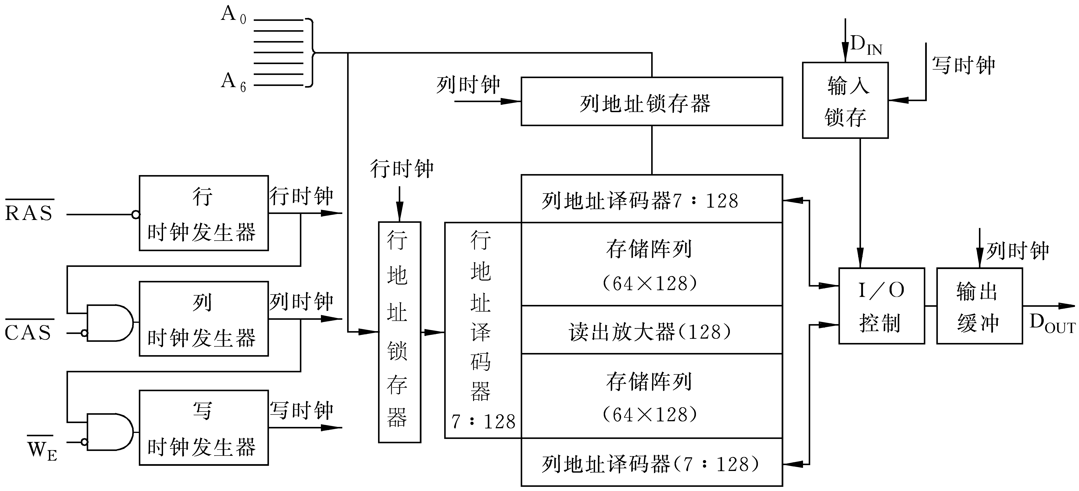
图4.716K×1位动态存储器框图
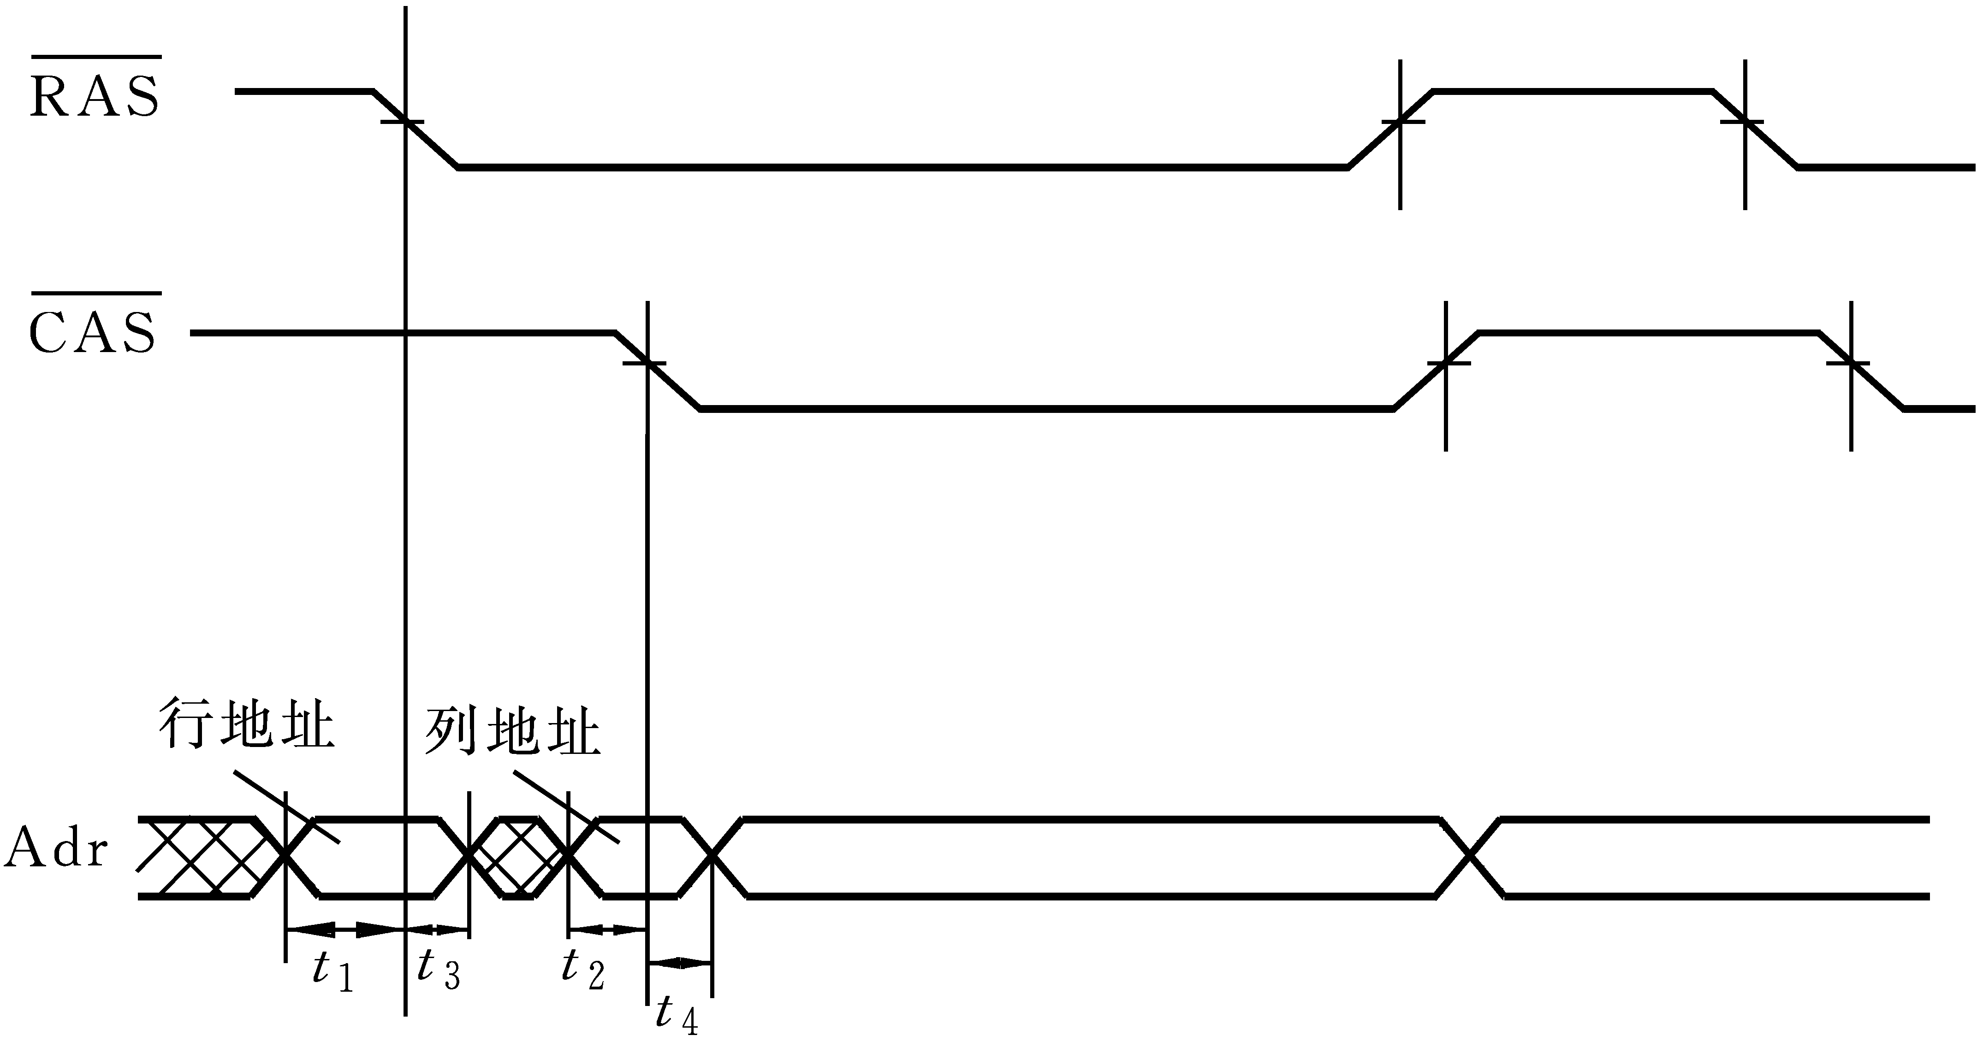
图4.8动态存储器RAS、CAS与地址Adr的相互关系
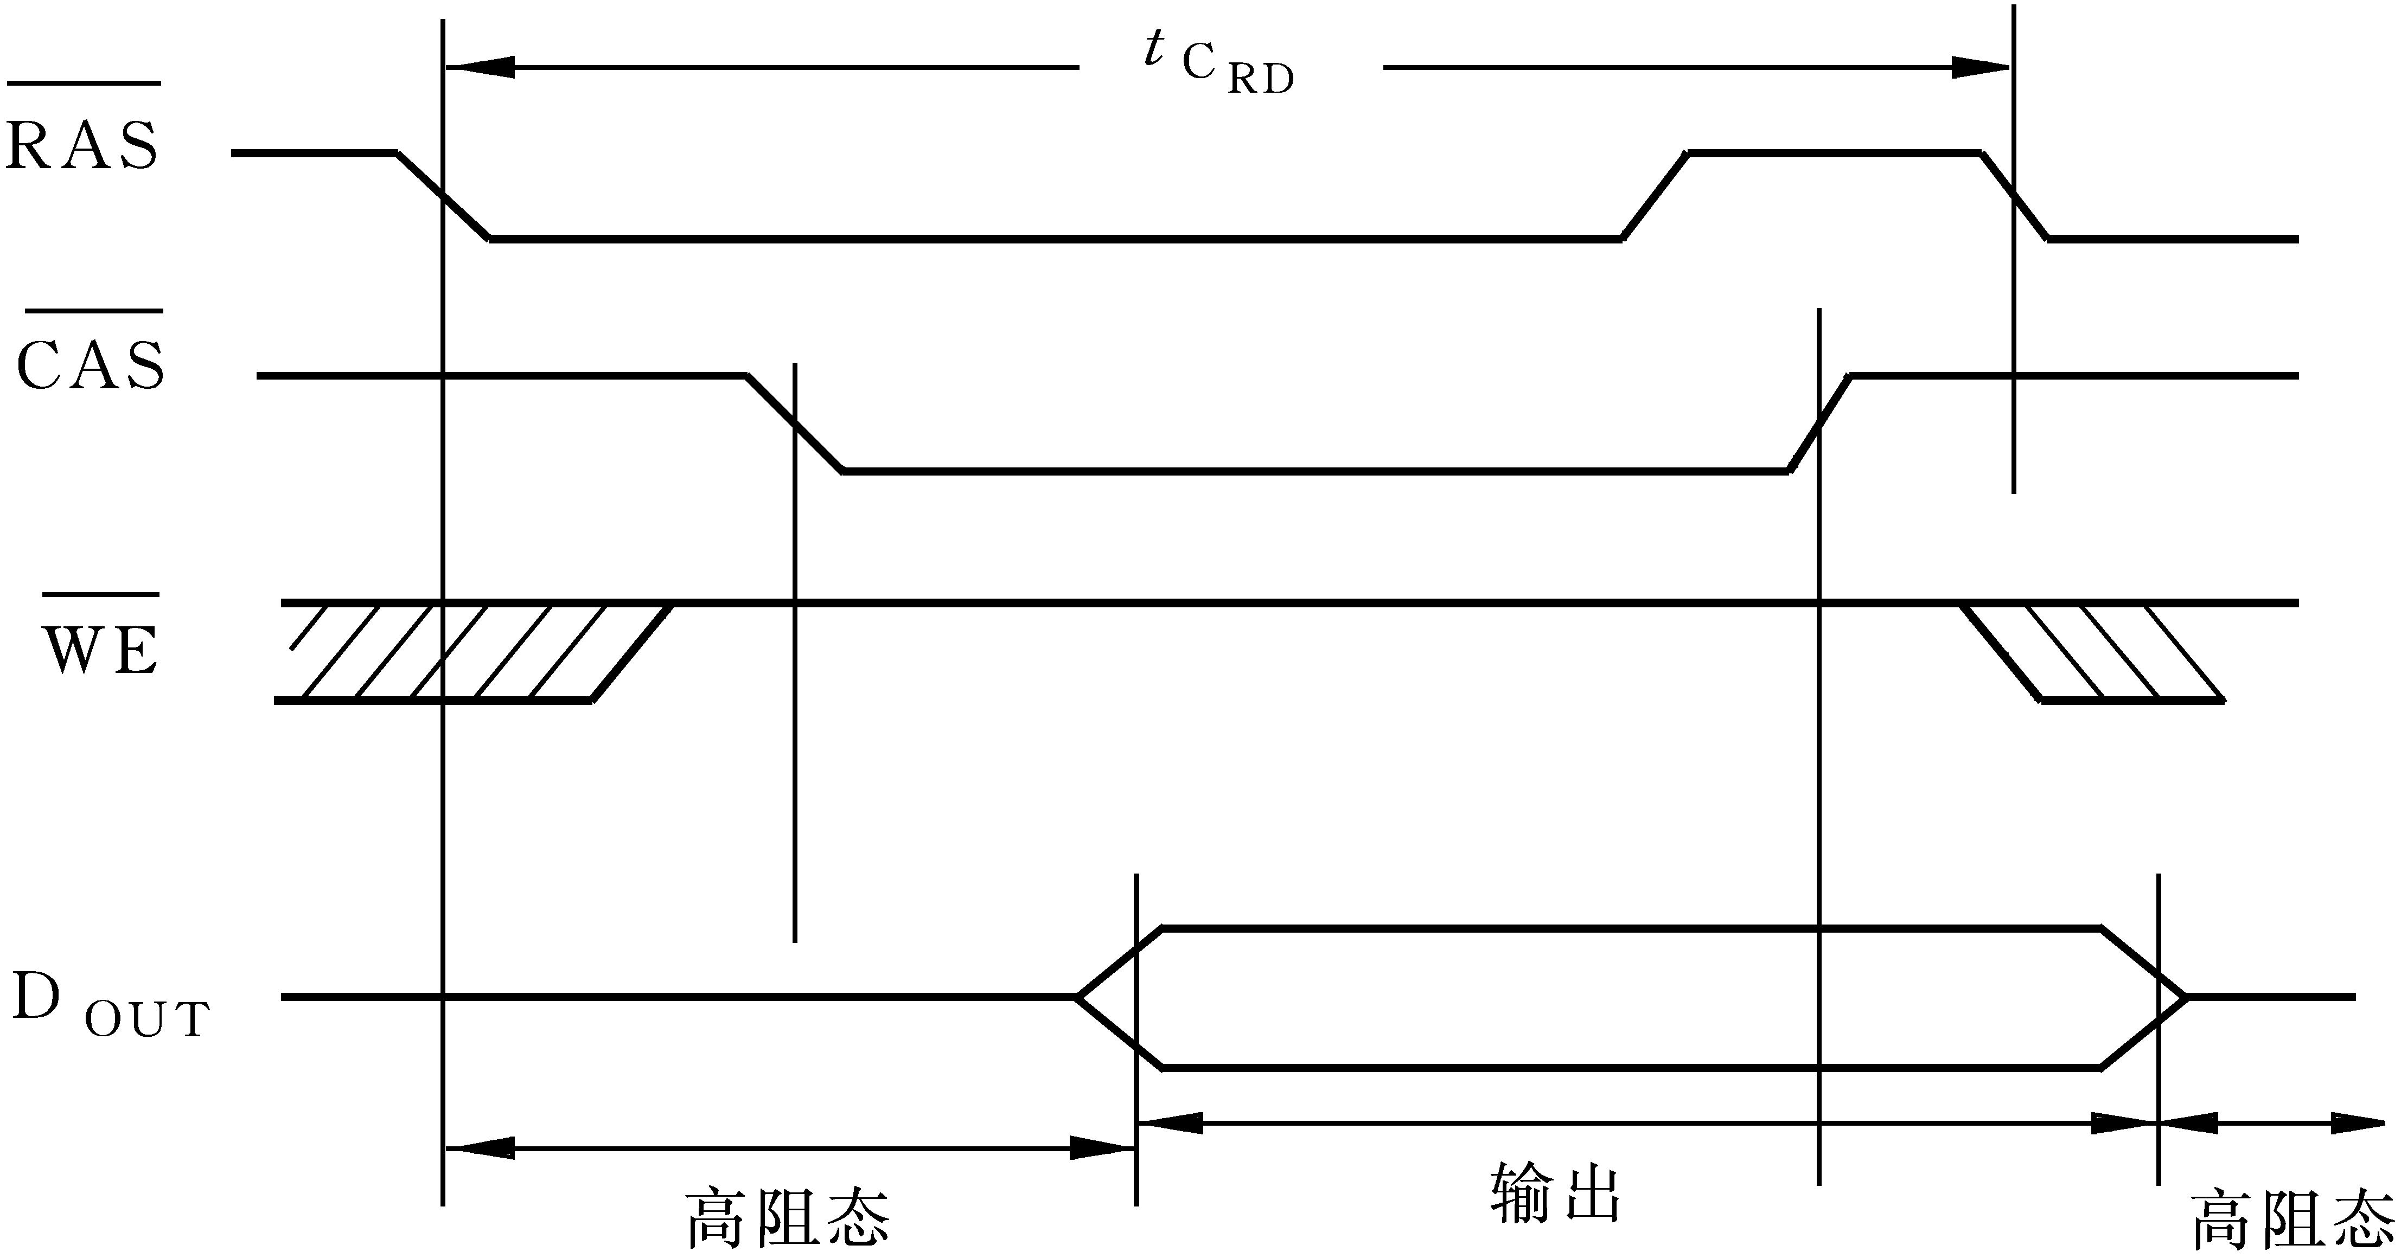
图4.9动态存储器读工作方式时序图
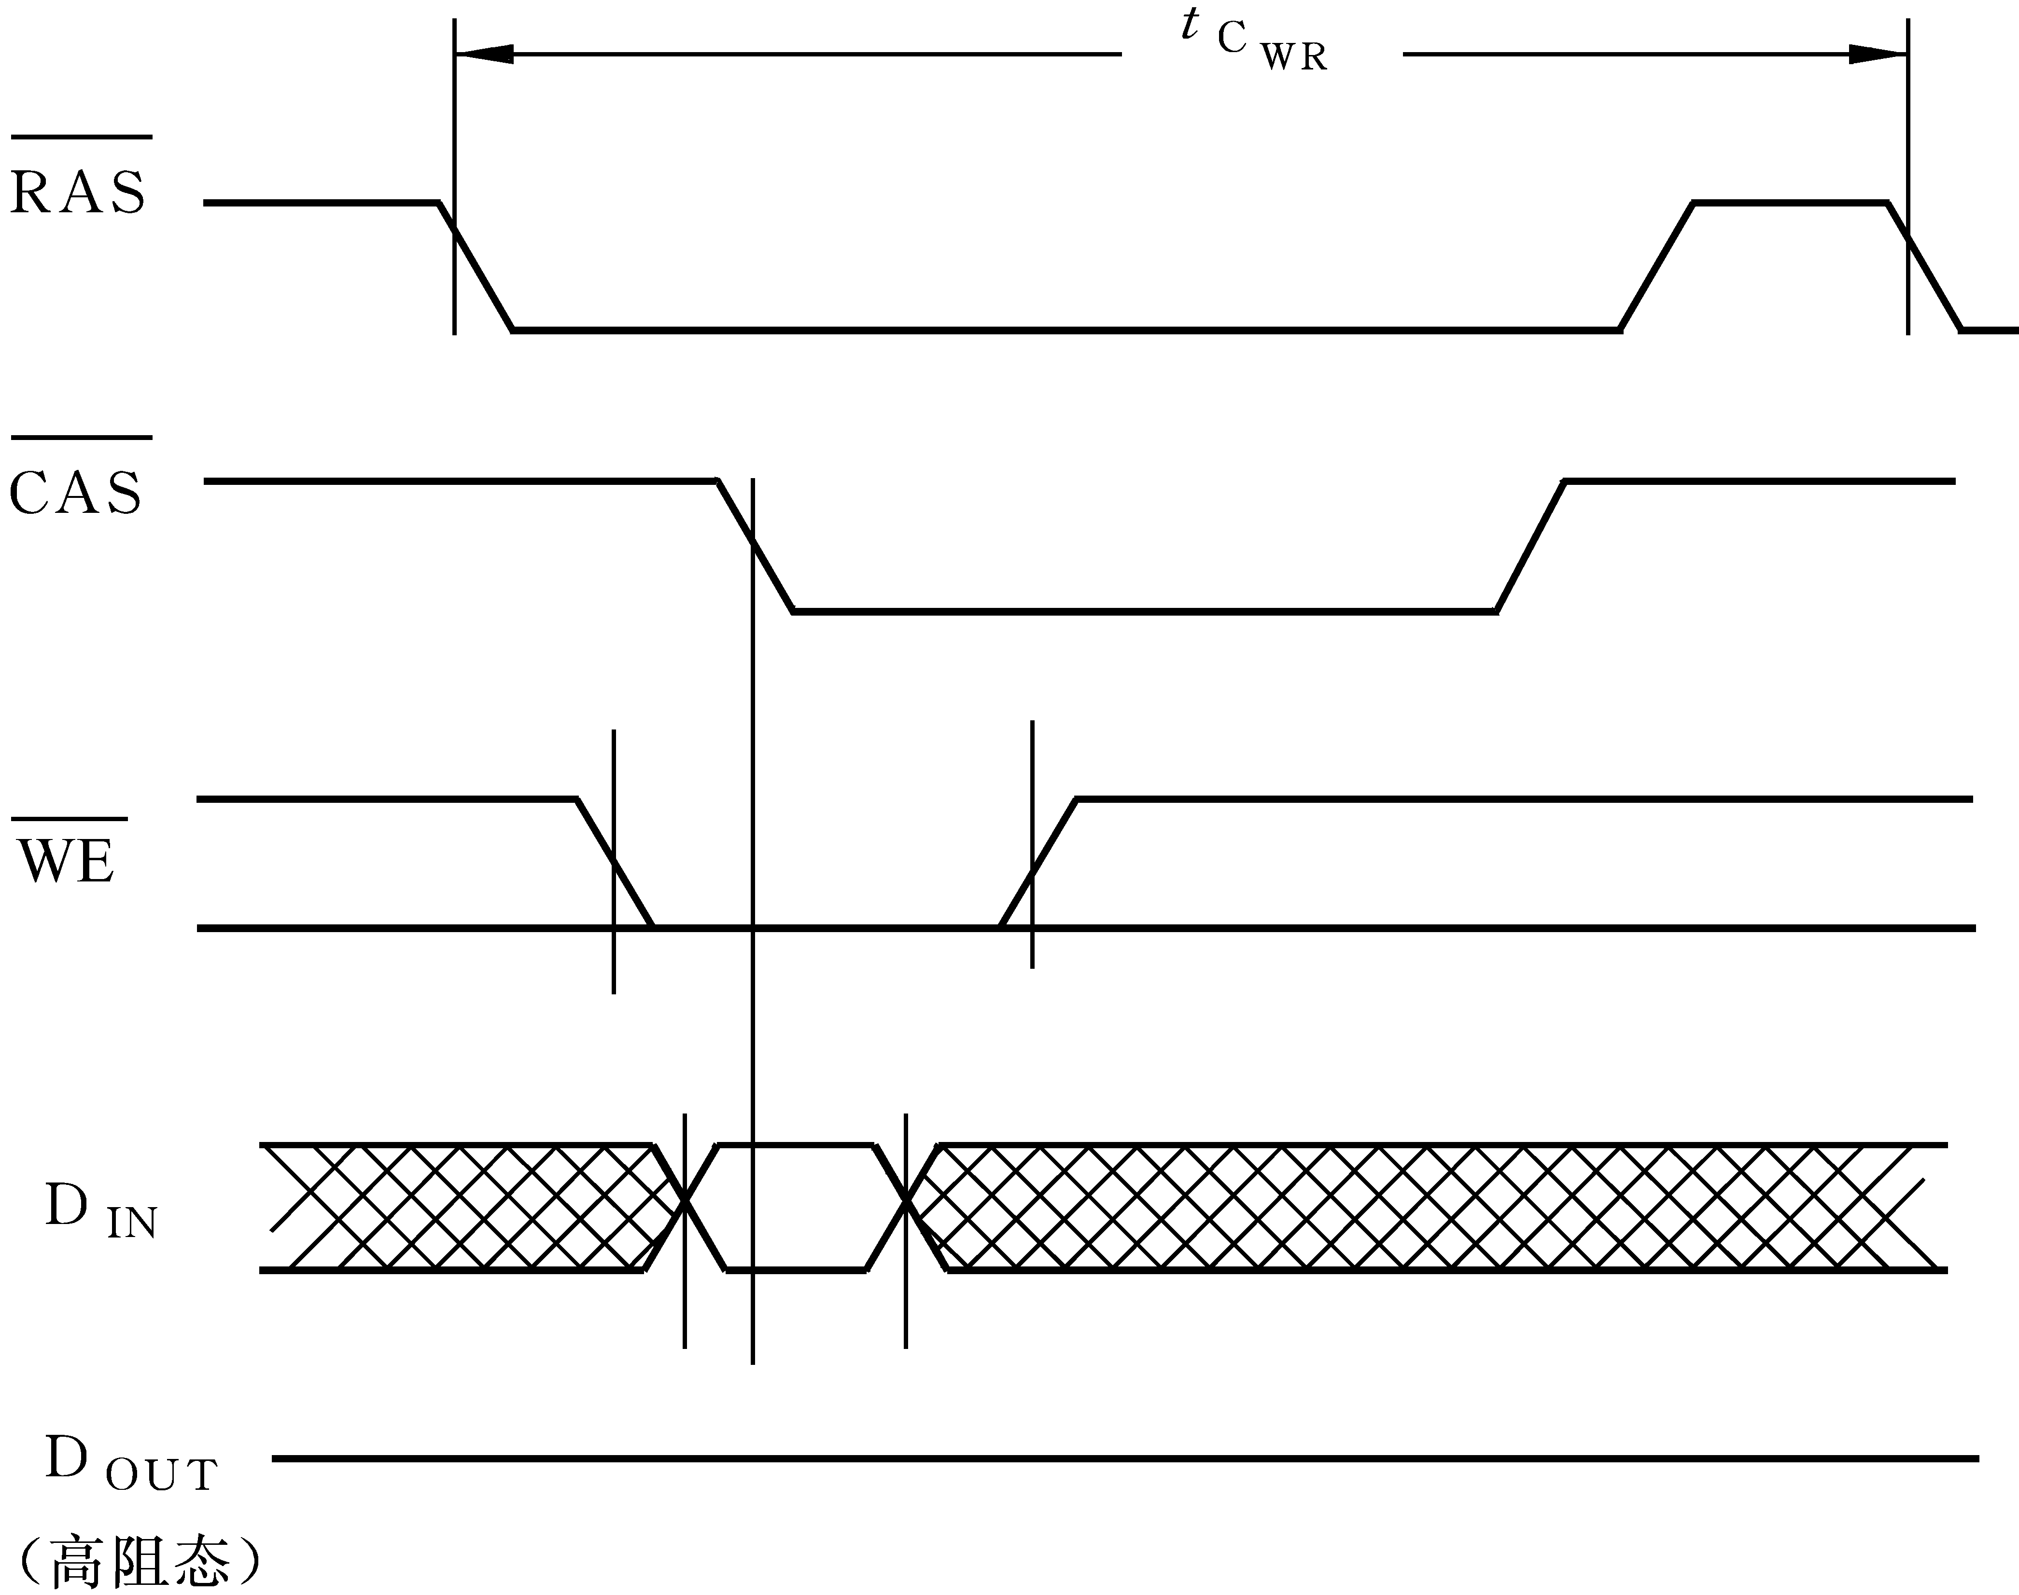
图4.10动态存储器写工作方式时序图
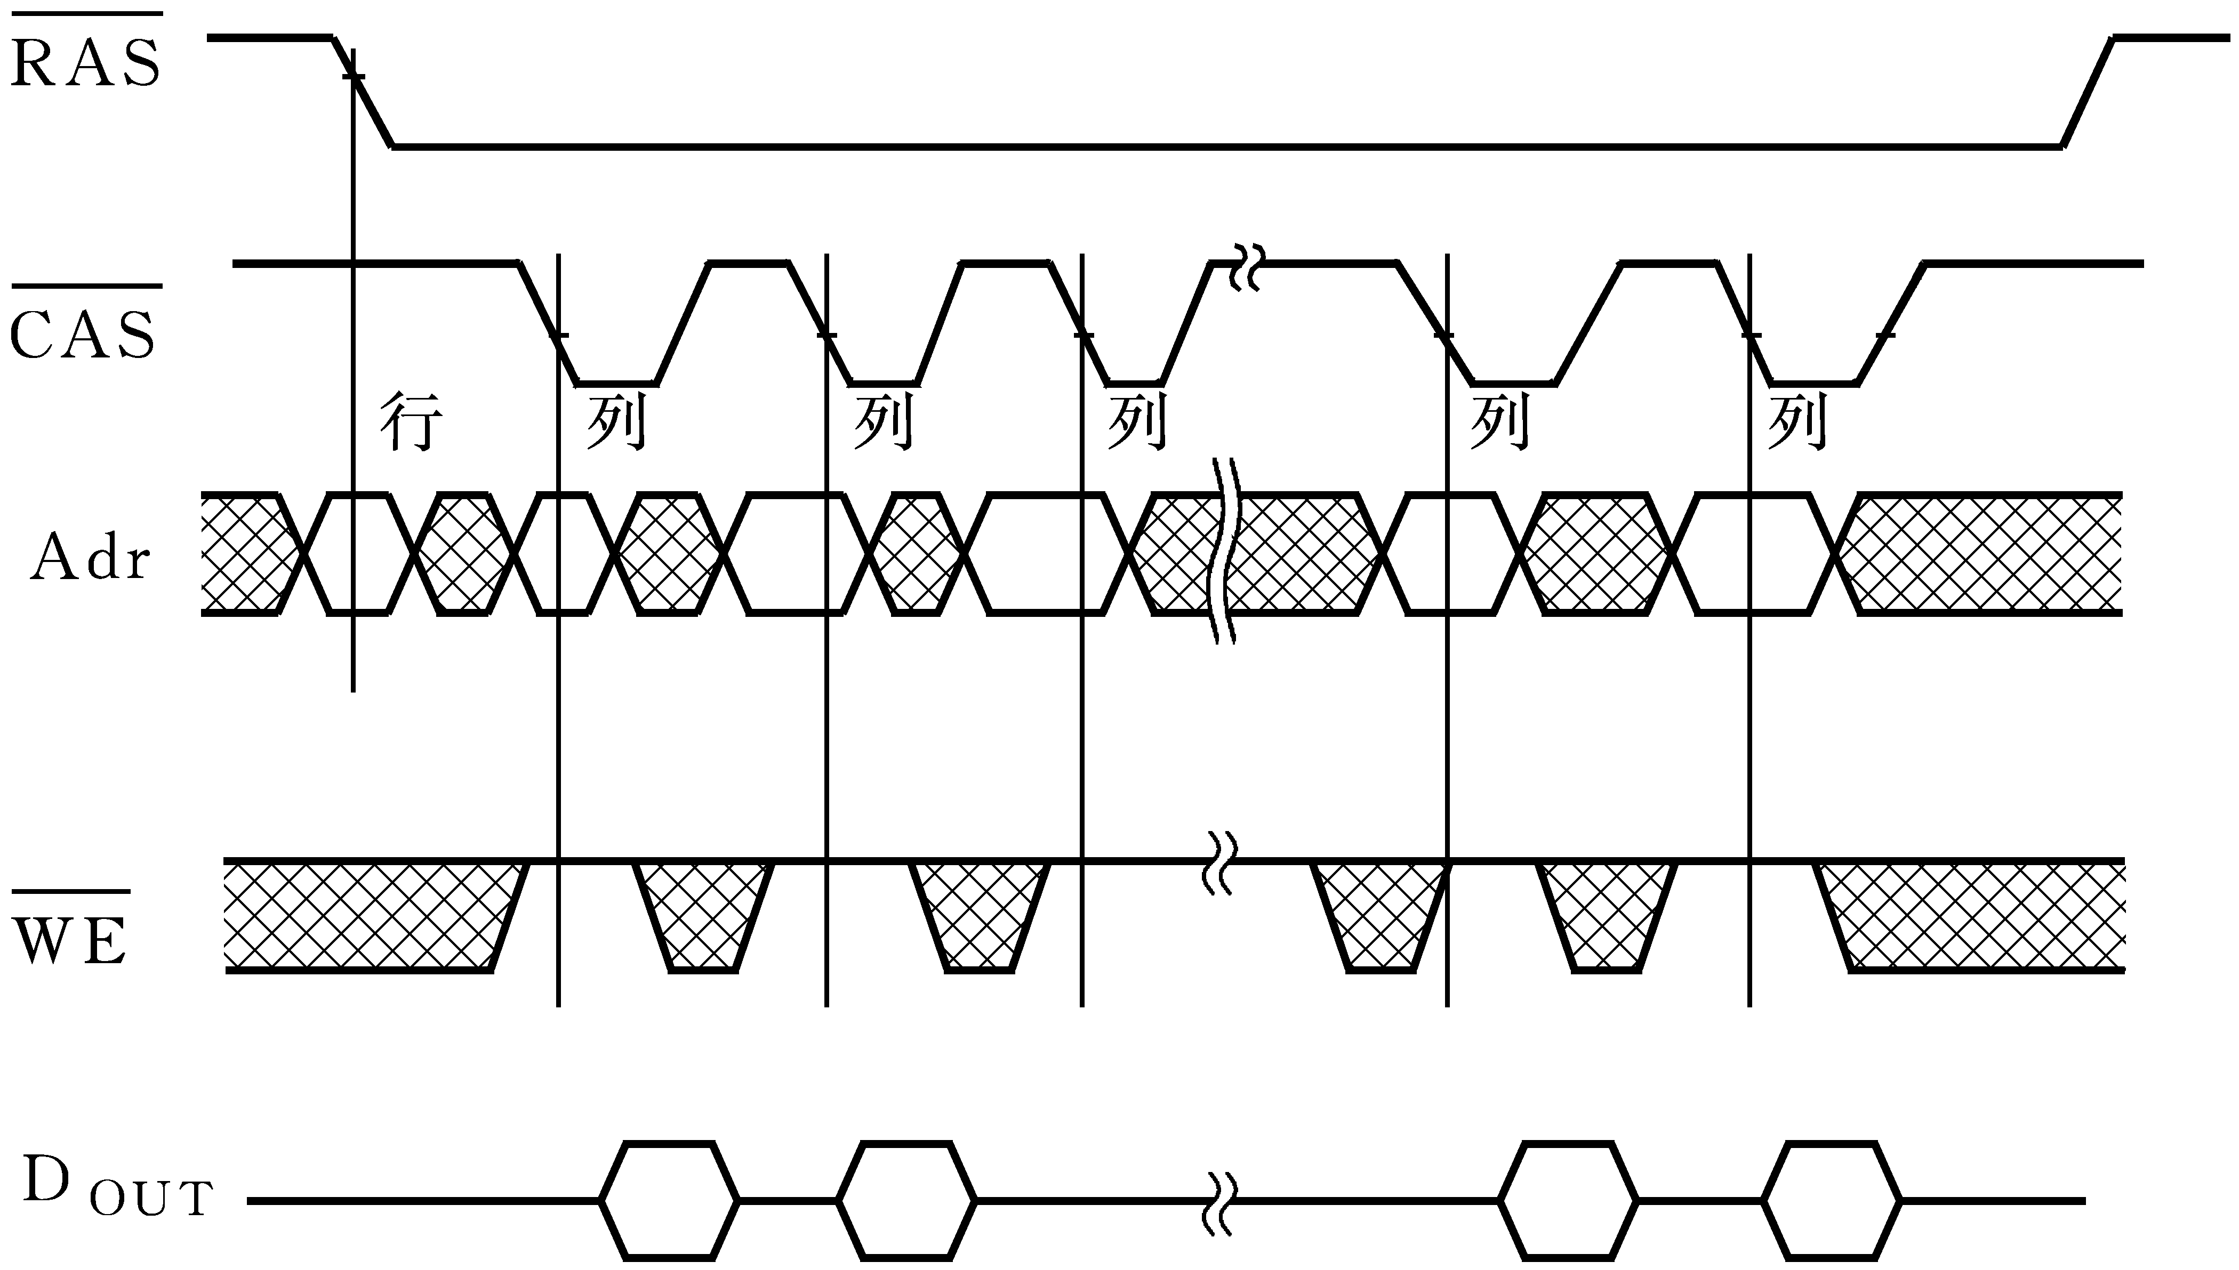
图4.11动态存储器页面读方式时序图
3. DRAM的发展
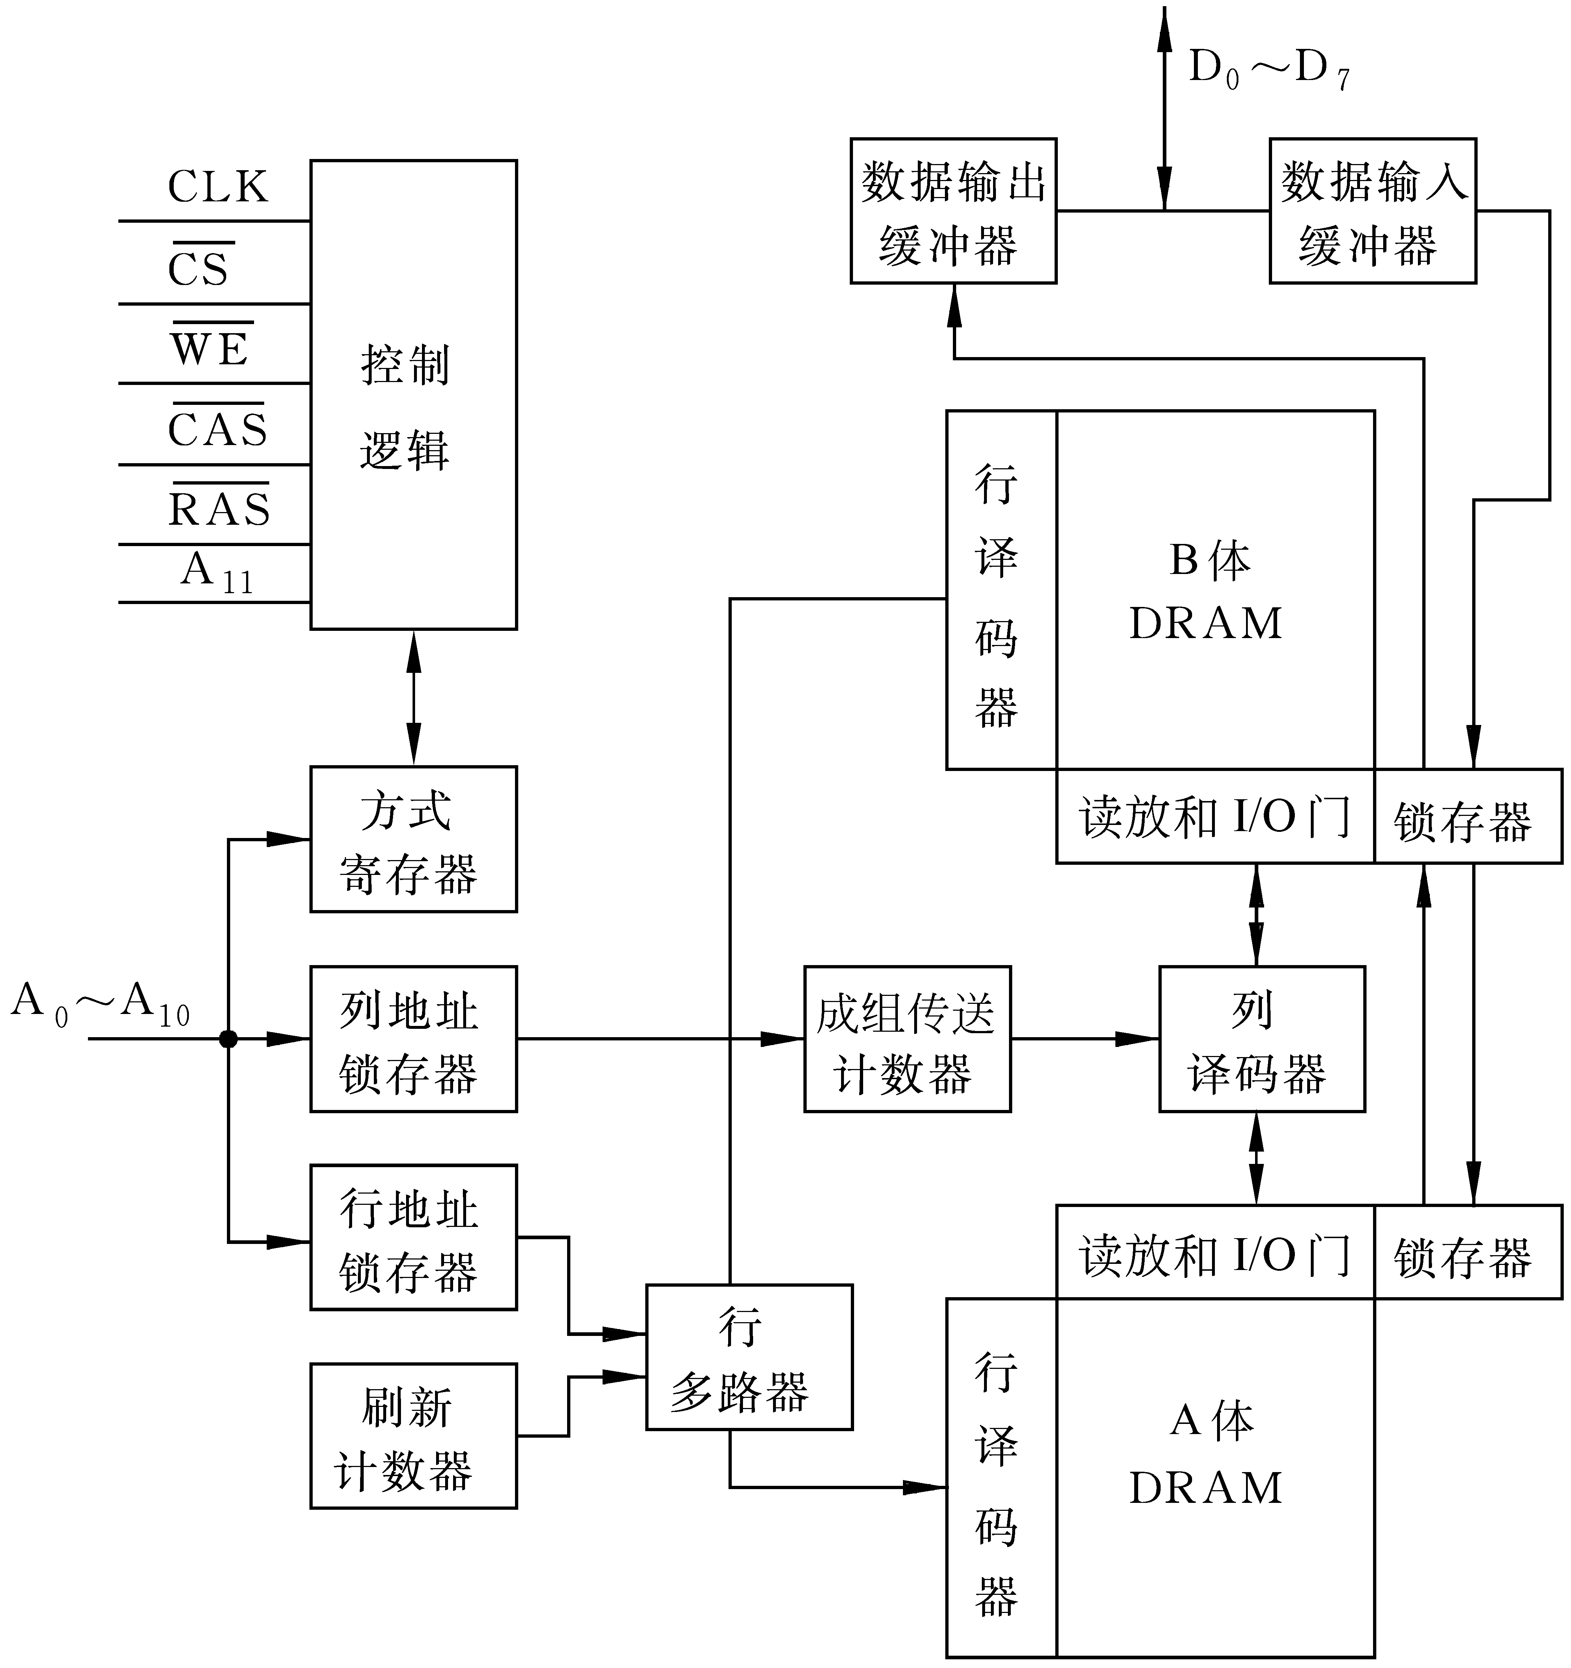
图4.12同步动态随机存储器(SDRAM)
4. DRAM与SRAM的比较

4.3非易失性半导体存储器
1. 只读存储器(ROM)
2. 可编程序的只读存储器(PROM)
3. 可擦可编程序的只读存储器(EPROM)
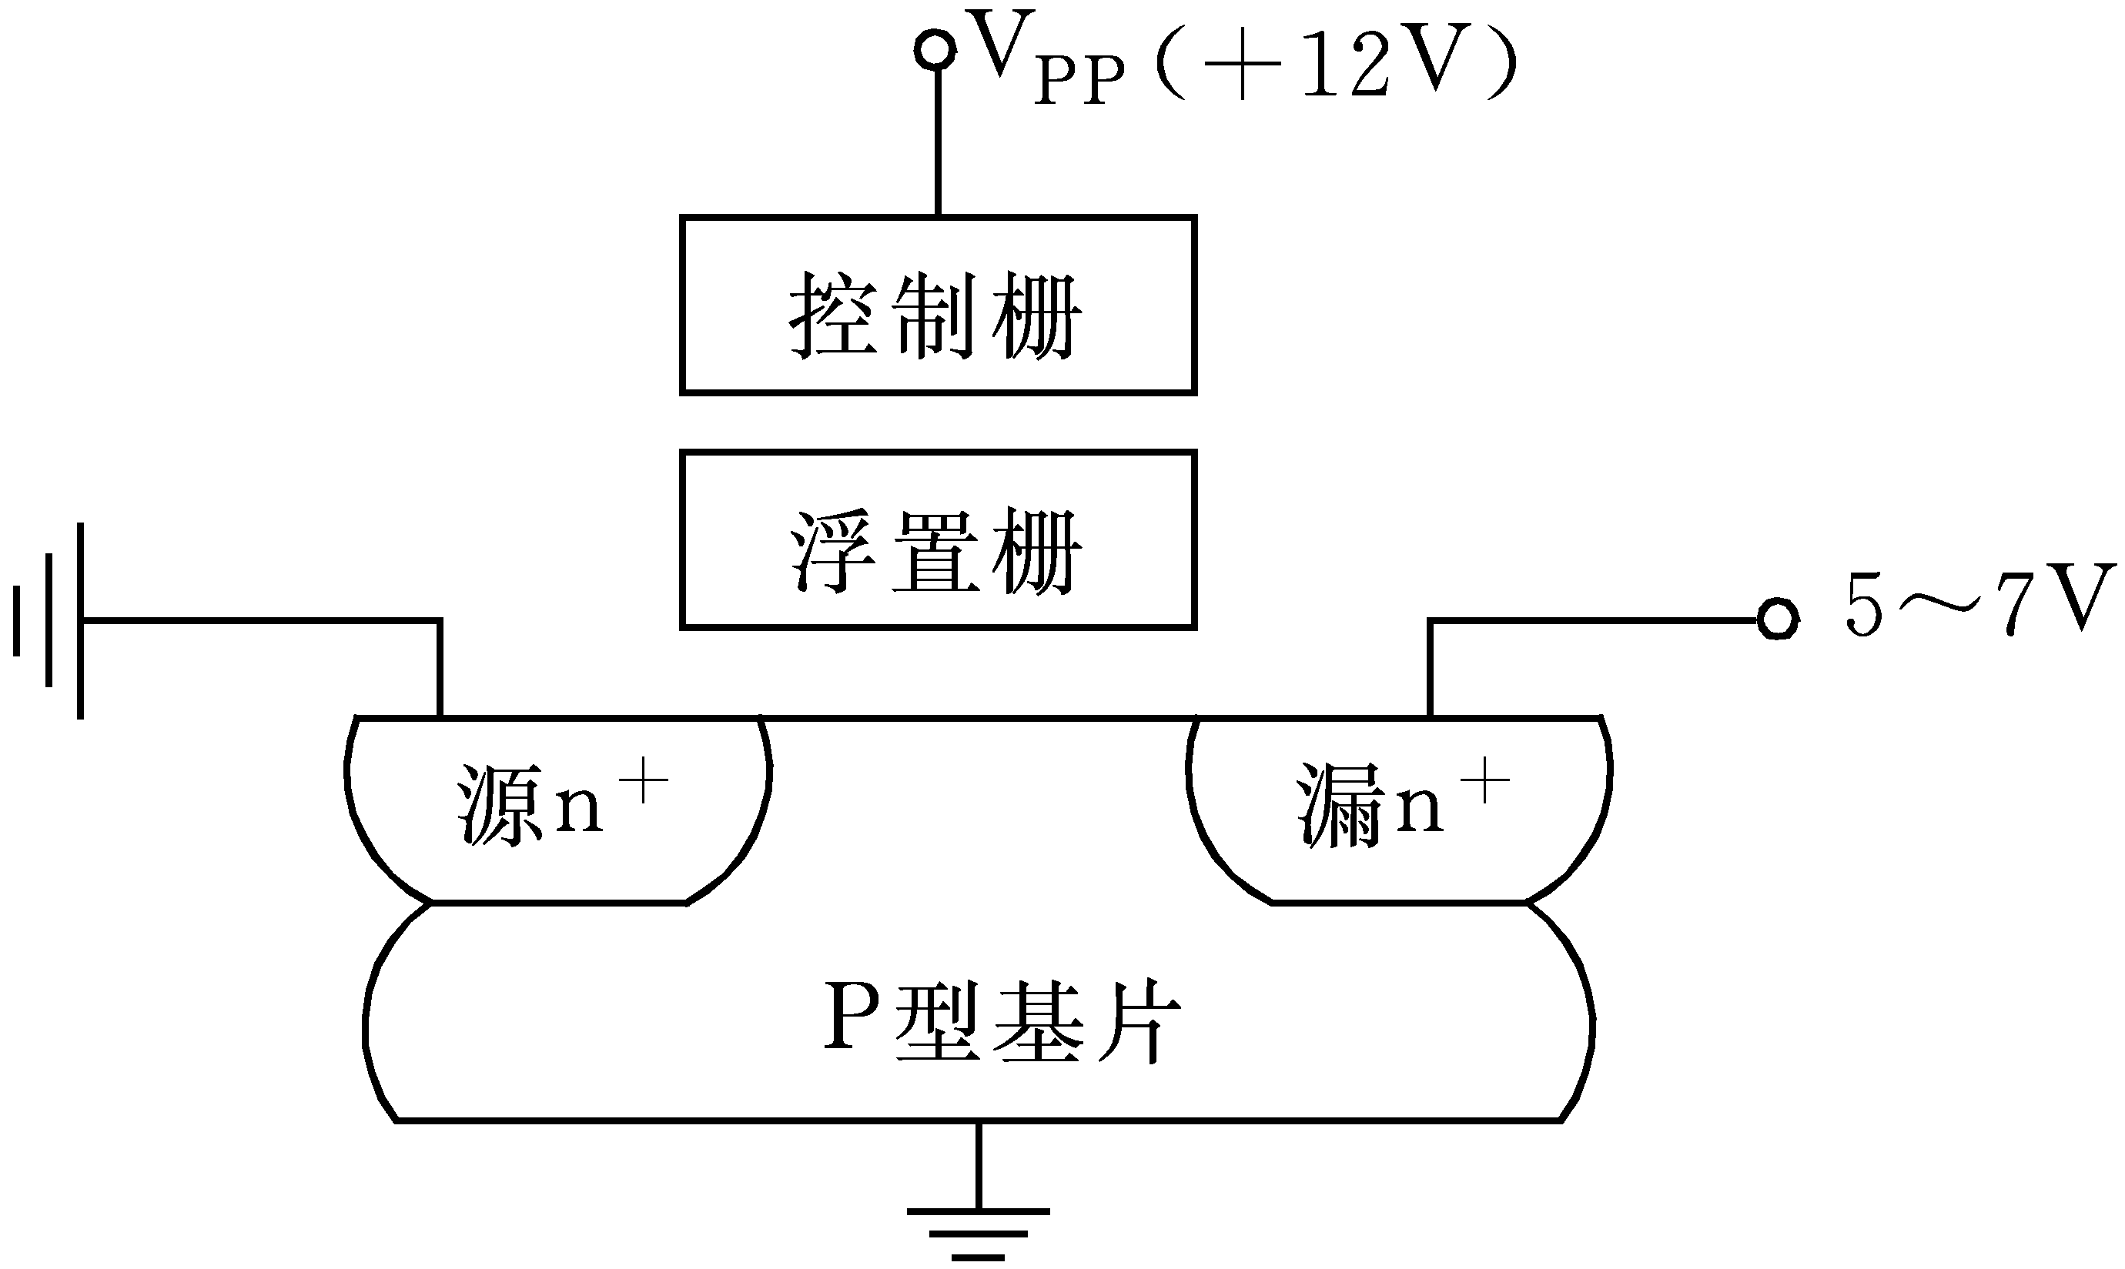
图4.13EPROM存储单元和编程电压
4. 可电擦可编程序只读存储器(E2PROM)
5. 快擦除读写存储器(Flash Memory)
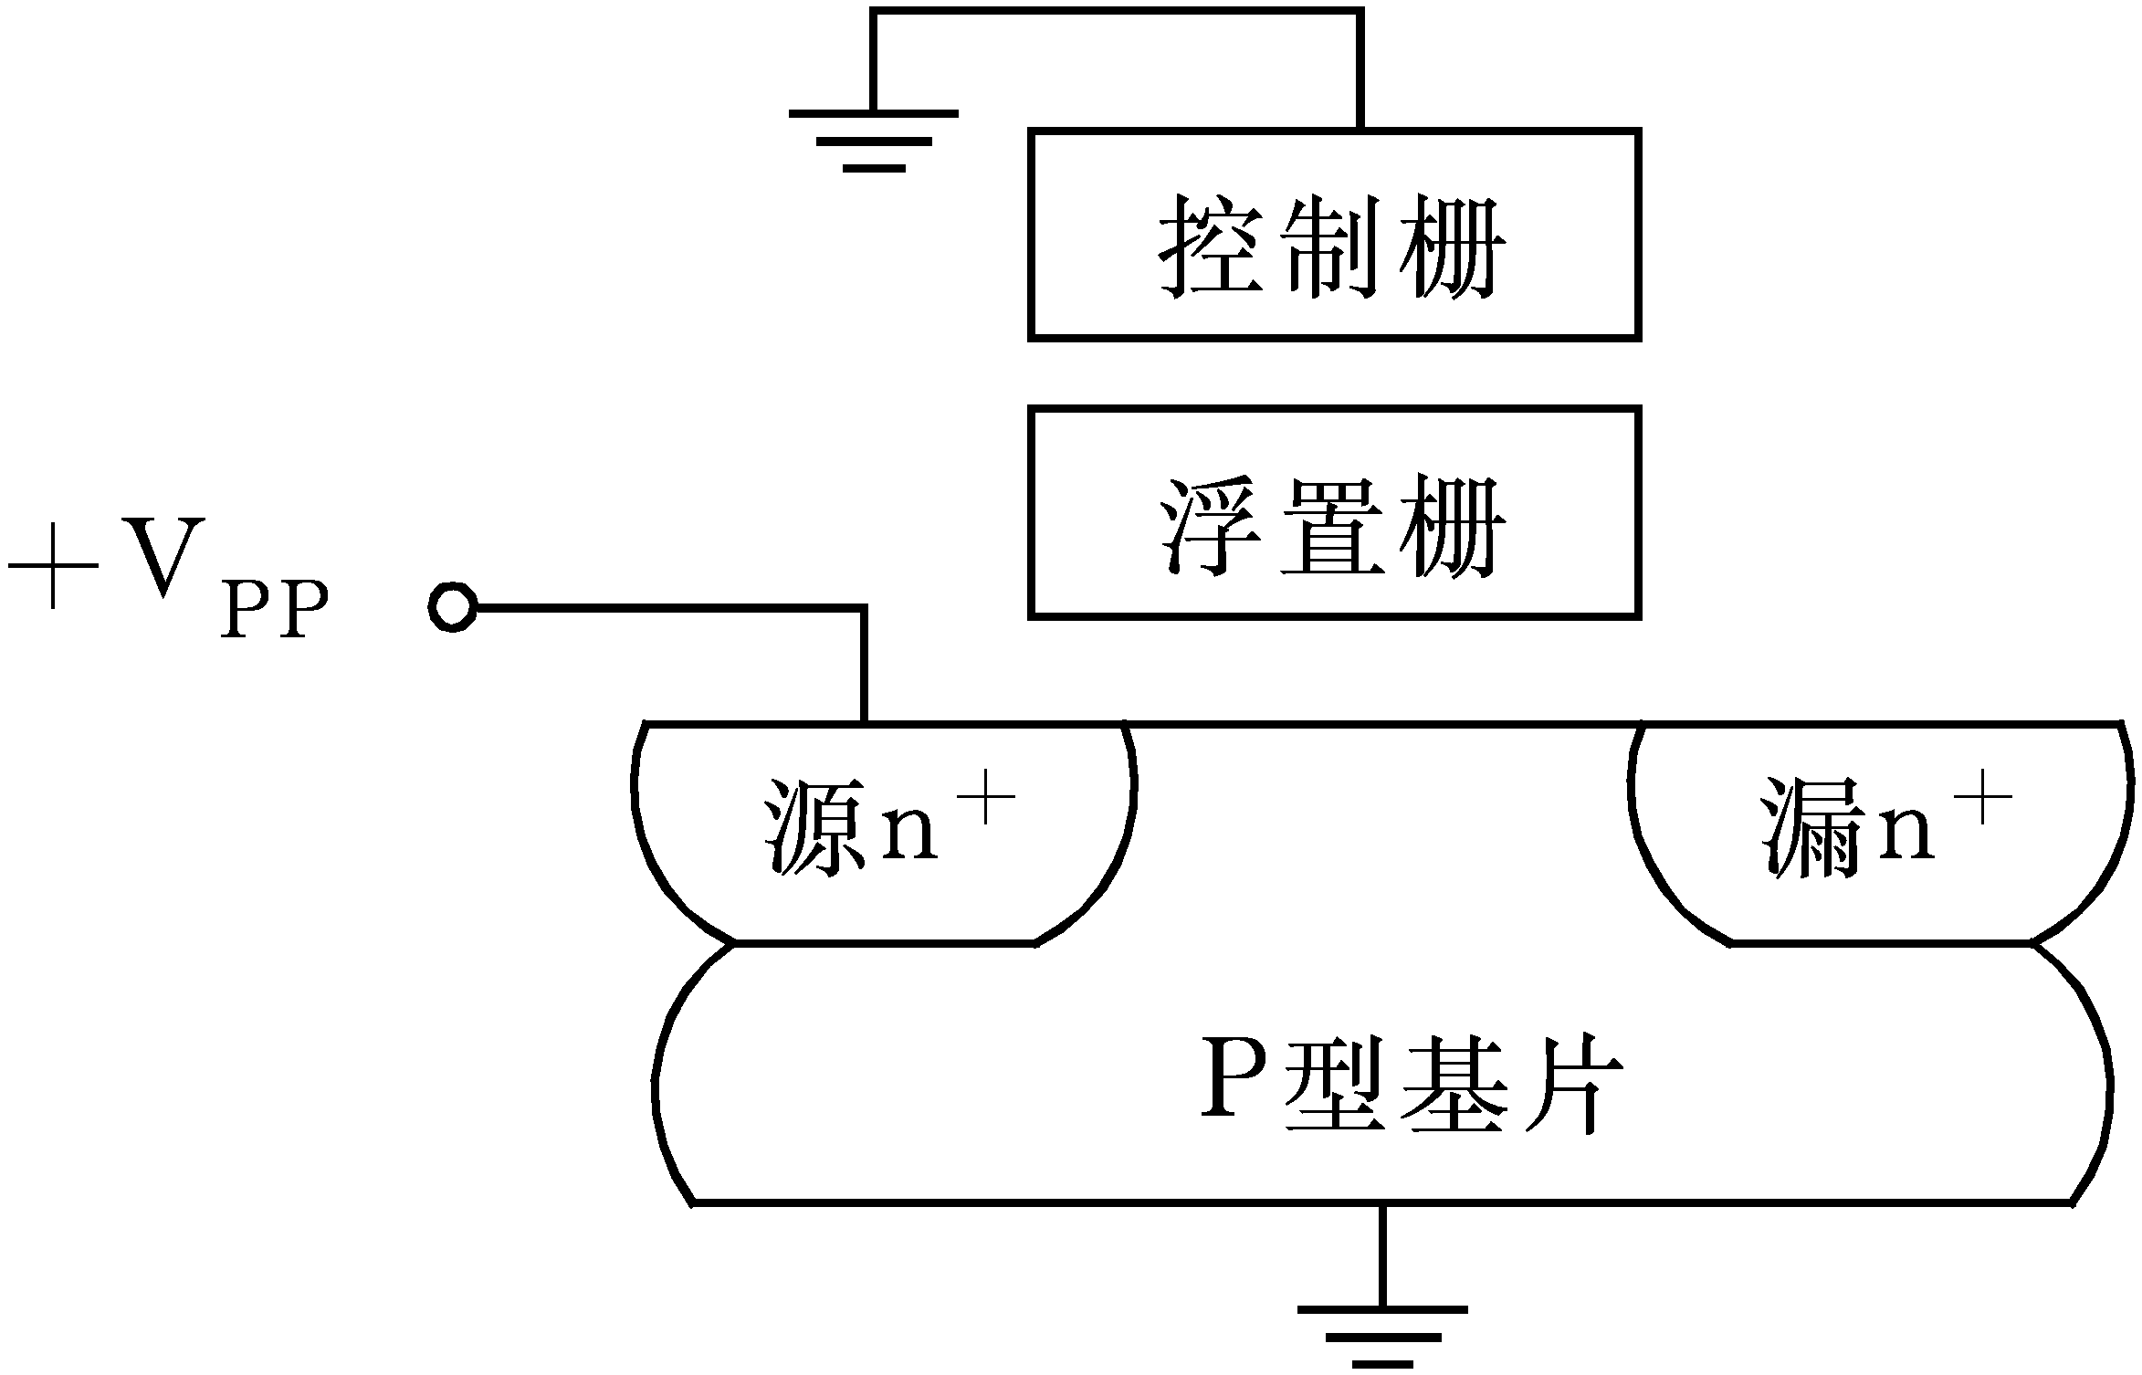
图4.14Flash Memory存储单元和擦除电压

4.4存储器的组成与控制
1. 存储器容量扩展
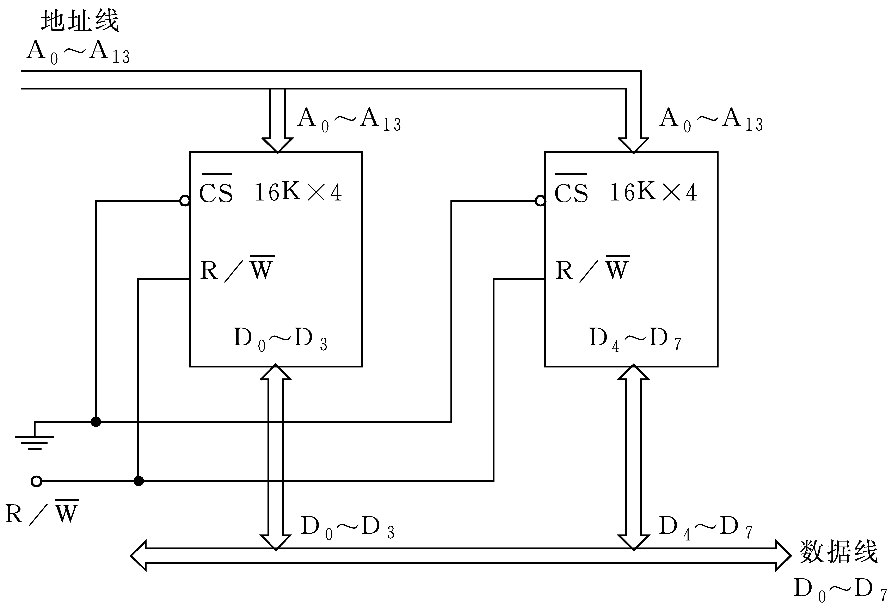
图4.15位扩展连接方式
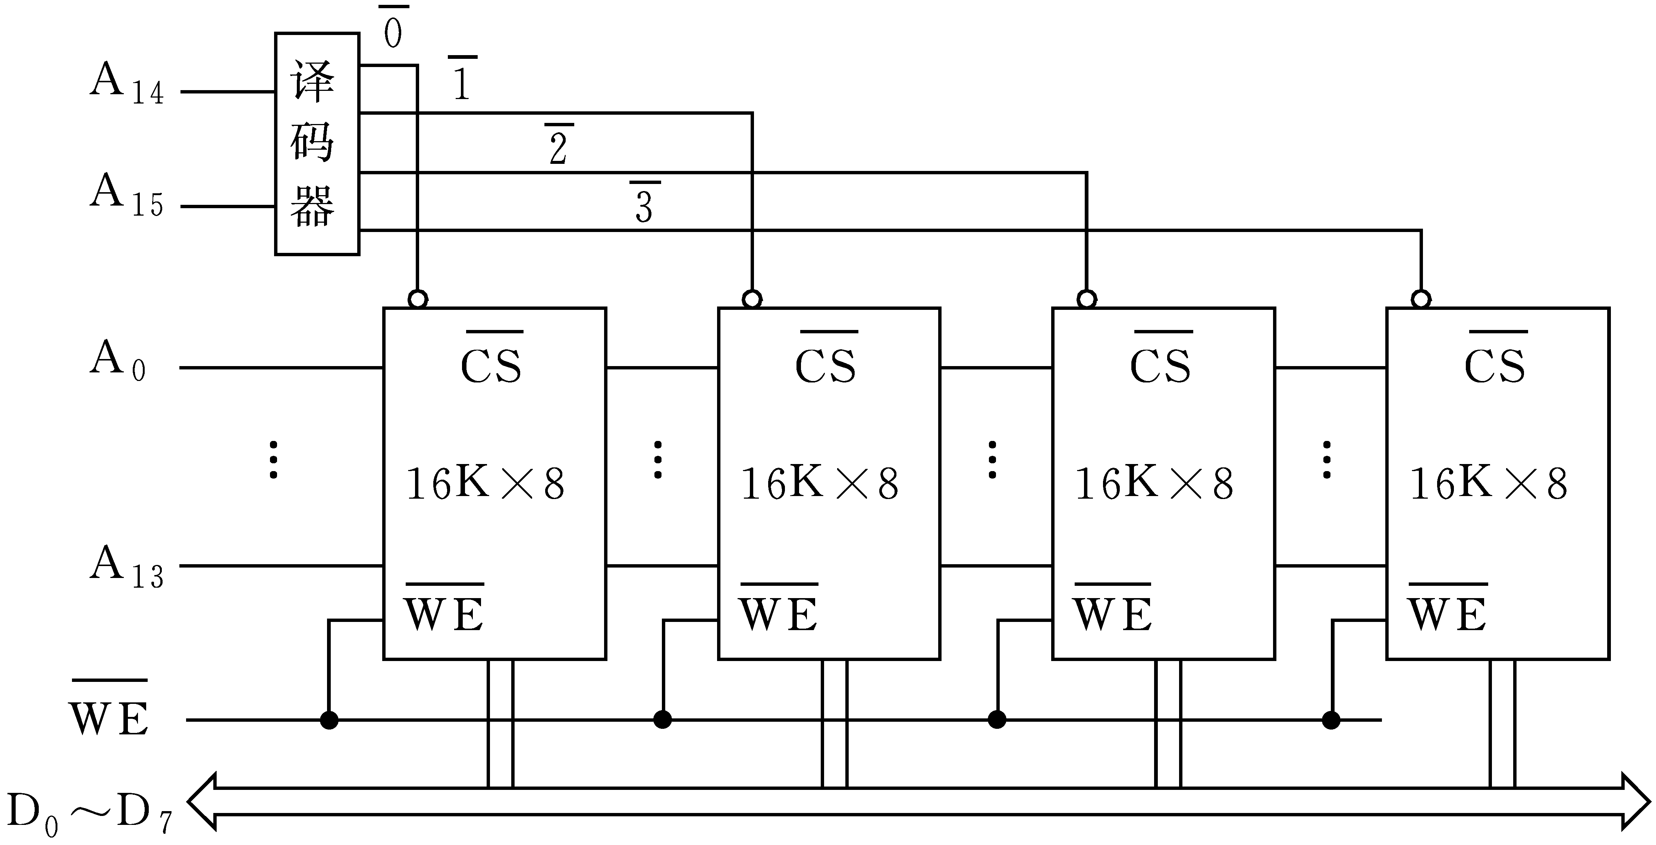
图4.16字扩展连接方式
2. 存储控制
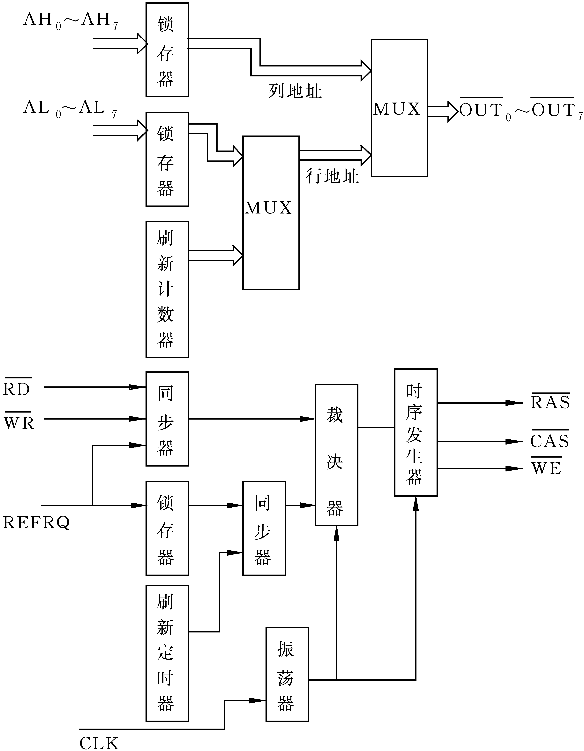
图4.17Intel 8203 RAM控制器简化图
3. 存储校验线路

4.5多体交叉存储器
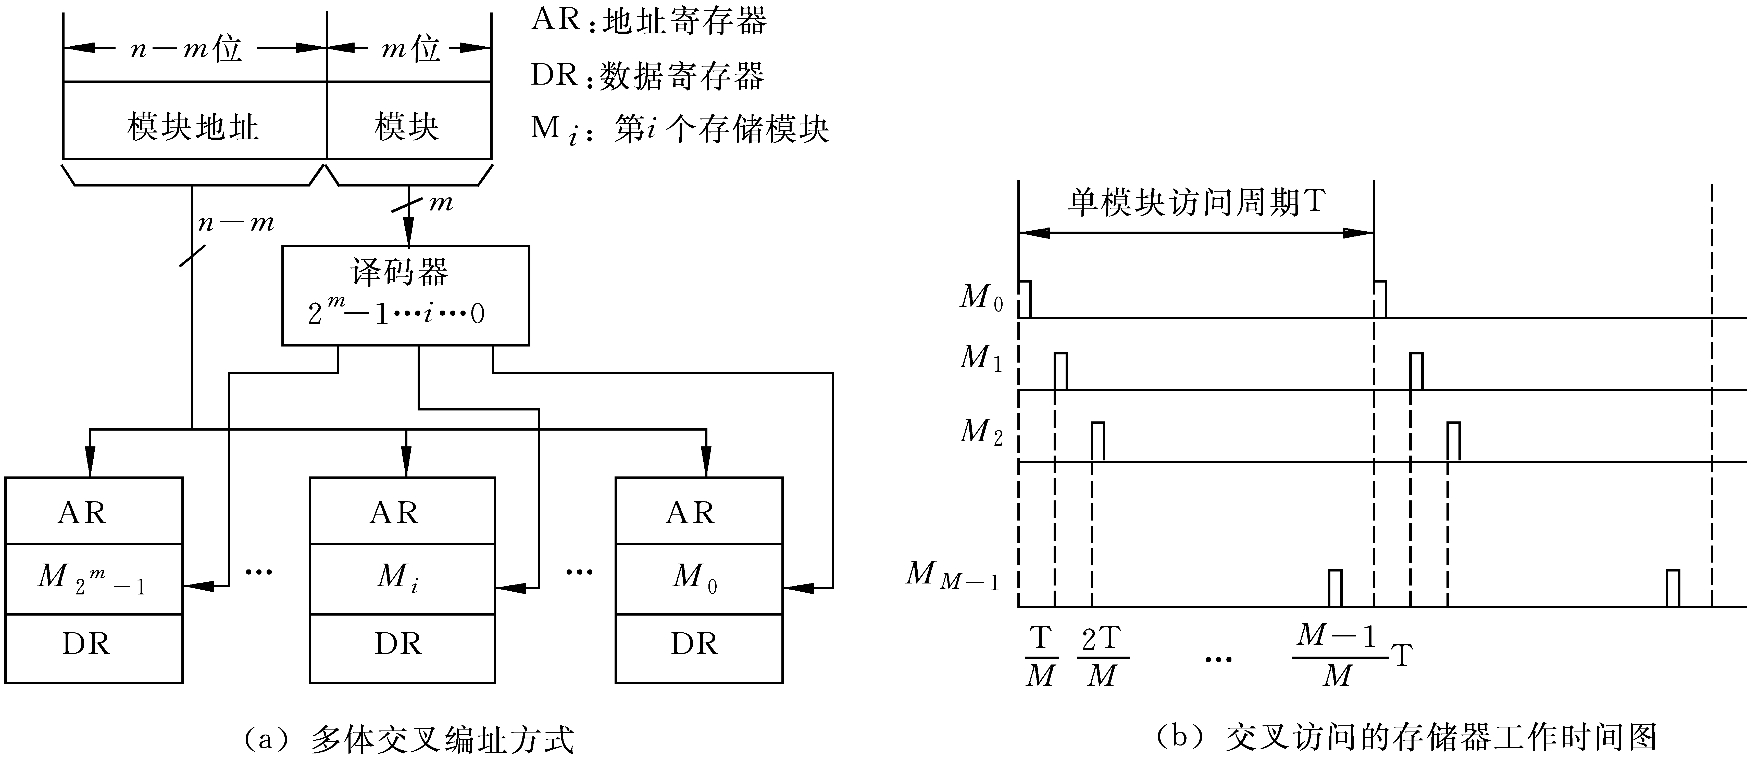
图4.18多体交叉存储
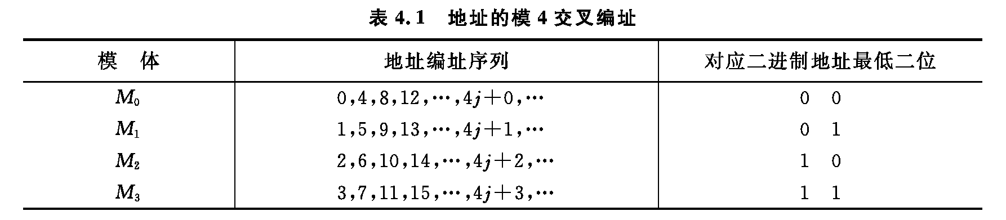

习题
4.1在计算机的主存中，常常设置一定的ROM区。试说明设置ROM区域的目的。
4.2为什么DRAM芯片的地址一般要分两次接收?
4.3对于SRAM芯片，如果片选信号始终是有效的，问:
(1) 若读信号有效后，地址仍在变化，或数据线上有其他电路送来的信号，对读出有什么影响?
(2) 若写信号有效后，地址仍在变化，或写入数据仍不稳定，对写入有什么影响?
4.4下图是某SRAM的写入时序图，其中R/是读/写命令控制线，当R/线为低电平时，存储器按给定地址24A8H把数据线上的数据写入存储器。请指出下图写入时序中的错误，并画出正确的写入时序图。
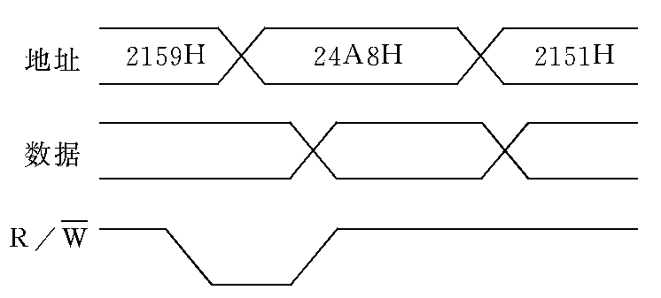
4.5有一个512K×16的存储器，由64K×1位的2164RAM芯片构成(芯片内是4个128×128结构)，问:
(1) 总共需要多少个RAM芯片?
(2) 采用分散刷新方式，如单元刷新间隔不超过2ms，则刷新信号的周期是多少?
4.6某机器中，已知有一个地址空间为0000H～1FFFH的ROM区域，现在再用RAM芯片(8K×4)形成一个16K×8的RAM区域，起始地址为2000H，假设RAM芯片有CS和WE信号控制端。CPU地址总线为A15～A0，数据总线为D7～D0，控制信号为R/
(读/写)和MREQ(当存储器进行读或写操作时，该信号指示地址总线上
的地址是有效的)。要求画出逻辑图。
4.7SRAM和DRAM的主要差别是什么?
4.8当前较先进的微机采用何种DRAM?DDR3-1333的传输率是多少？
4.9试从结构与应用两方面讨论EPROM和E2PROM的特点。
4.10设有一4体交叉存储器，但使用时经常遇到连续访问同一存储体的情况，会产生怎样的结果?
4.11现有动态存储器芯片，其容量为256M×1位，用之组成的存储器容量为1G×32位，且采用4体交叉存储方案，请说明如何安排地址线。
4.12设某主存储器访问一次存储器的时间如下: 传送地址1个时钟周期，读/写4个时钟周期，数据传送1个时钟周期，采用下述3种主存结构读取16个字的数据块，各需多少时钟周期？
(1) 单字宽主存，一次只能读/写1个字。
(2) 4字宽主存，一次可读写4个字，但CPU与主存的数据传送宽度为1个字。
(3) 4体交叉存储器，每个存储体为单字宽。
4.13通用微机是否可采用Flash memory作为主存？

